CHƯƠNG 3. SỰ PHÂN HOÁ LÃNH THỔ
BÀI 9 . VÙNG TRUNG DU VÀ MIỀN NÚI BẮC BỘ
Môn học/Hoạt động giáo dục: ĐỊA LÍ 9
Thời gian thực hiện: (3 tiết)
I. MỤC TIÊU
Sau bài học này, giúp học sinh:
1. Kiến thức
- Xác định được trên bản đồ vị trí địa lí và phạm vi lãnh thổ của vùng.
- Trình bày được đặc điểm phân hoá thiên nhiên giữa Đông Bắc và Tây Bắc; các thế mạnh để phát triển công nghiệp, lâm – nông – thuỷ sản, du lịch.
- Nhận xét được đặc điểm nổi bật về thành phần dân tộc, phân bố dân cư và chất lượng cuộc sống dân cư.
- Trình bày được sự phát triển và phân bố một trong các ngành kinh tế của vùng.
2. Năng lực
* Năng lực chung:
- Tự chủ và tự học: tự đọc sách và học liệu tham khảo, chủ động trong làm việc nhóm.
- Giao tiếp và hợp tác: thông qua thông qua các hoạt động nhóm và phương pháp dạy học thảo luận.
- Giải quyết vấn đề và sáng tạo: vẽ sơ đồ, trả lời câu hỏi, …
* Năng lực đặc thù:
- Nhận thức khoa học địa lí: học sinh sử dụng được các công cụ của địa lí học như bản đồ, lược đồ, bảng số liệu, tranh ảnh, video, ...
- Khai thác Internet phục vụ môn học: lấy thông tin liên quan đến nội dung của bài trên các web.
- Vận dụng được kiến thức và kĩ năng đã học để thực hiện nhiệm vụ thực tiễn liên quan.

3. Phẩm chất
- Chăm chỉ và có trách nhiệm tham gia học tập, làm các bài tập, hoàn thành tốt nhiệm vụ trong nhóm và tự học tích cực.
- Yêu nước và nhân ái: thông qua việc yêu vẻ đẹp tự nhiên của đất nước và tôn trọng tự nhiên, tôn trọng thành quả của con người trong phát triển kinh tế.
* GDHSKT: Kể được tên các tỉnh trong vùng, ghi chép được nội dung bài học.
II. THIẾT BỊ DẠY HỌC VÀ HỌC LIỆU
- Giáo viên
- Bảng nhóm, bút lông.
- Máy tính, máy chiếu.
- Phiếu học tập, các trò chơi.
- Một số hình ảnh/video về địa hình, sông ngòi, du lịch của vùng Trung du và miền núi Bắc Bộ.
- Bản đồ tự nhiên và kinh tế vùng Trung du và miền núi Bắc Bộ.
- Học sinh
- Sách giáo khoa, vở ghi.
- Giấy note làm bài tập trên lớp.
- Atlat Địa lí Việt Nam.
- Giấy A3; bút lông màu.
III. TIẾN TRÌNH DẠY HỌC
1. Xác định vấn đề/Nhiệm vụ học tập/Mở đầu (… phút)
a) Mục tiêu:
- Hình thành, khái quát nội dung bài học thông qua hoạt động trò chơi thú vị, thu hút học sinh tập trung vào giờ học.
- Tạo không khí vui tươi, hào hứng.
- Kích thích tư duy nhanh nhạy của HS.
b) Nội dung: HS chơi trò chơi “NHANH MẮT ĐOÁN HÌNH”
c) Sản phẩm: Đáp án trong bảng nhóm và câu trả lời miệng của HS.
d) Tổ chức thực hiện:
- Chuyển giao nhiệm vụ:
+ GV chia lớp thành 4 – 6 nhóm, phổ biến trò chơi “Nhanh mắt đoán hình”.
+ Các nhóm chuẩn bị bảng nhóm, bút lông.
+ Mỗi hình ảnh hiện trên slide, các nhóm thảo luận nhanh xem đó là địa điểm nào, ở đâu (thuộc tỉnh nào), sau đó ghi đáp án vào bảng nhóm.
+ Thời gian: 20 giây/hình.
+ Nhóm đúng nhiều nhất là nhóm chiến thắng.
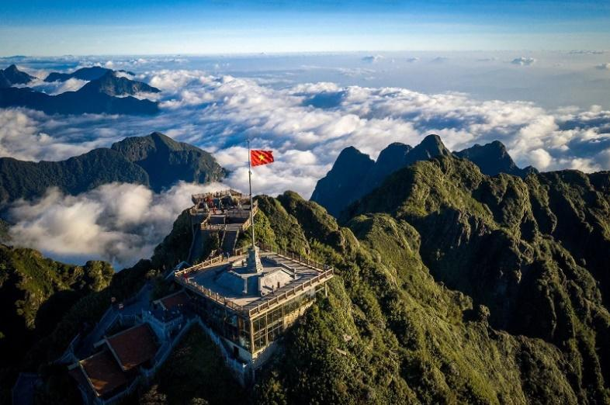 | 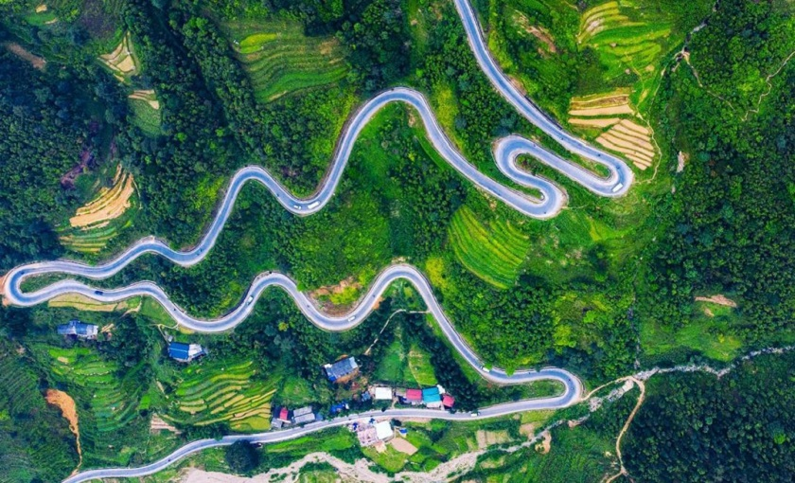
Đỉnh Fansipan – Sapa, Lào Cai | Đèo Mã Pì Lèng - Hà Giang
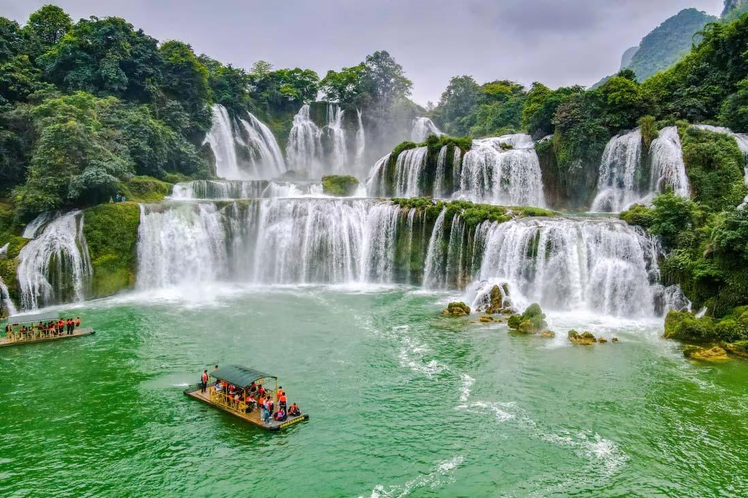 | 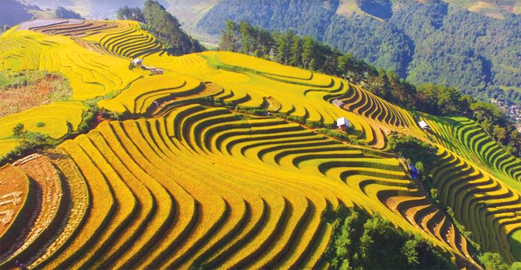
Thác Bản Giốc - Cao Bằng | Ruộng bậc thang Mù Cang Chải – Yên Bái

- Thực hiện nhiệm vụ:
+ HS chơi trò chơi theo sự điều khiển của GV.
+ GV gợi ý, hỗ trợ học sinh thực hiện nhiệm vụ.
+ HS suy nghĩ và trả lời trong 20 giây mỗi hình.
- Báo cáo, thảo luận:
+ Có thể nhiều nhóm sẽ đưa ra nhiều câu trả lời khác nhau.
+ GV đưa ra đáp án chính xác, ghi điểm cho nhóm trả lời đúng.
- Kết luận, nhận định:
+ GV khen ngợi phần trả lời của HS.
+ GV đưa ra kết quả của trò chơi.
+ GV nhấn mạnh các địa danh vừa tìm được. Từ đó, GV khéo léo dẫn dắt vào bài thông qua video sau: https://www.youtube.com/watch?v=3Vjp8dzCTv0

2. Hình thành kiến thức mới (… phút)
Hoạt động 1: TÌM HIỂU VỀ VỊ TRÍ ĐỊA LÍ VÀ PHẠM VI LÃNH THỔ
a) Mục tiêu:
- Xác định được trên bản đồ vị trí địa lí và phạm vi lãnh thổ của vùng Trung du và miền núi Bắc Bộ.
b) Nội dung: HS làm việc theo cặp, hoàn thành PHT.
c) Sản phẩm: Câu trả lời miệng và đáp án trong PHT của HS.
d) Tổ chức thực hiện
- Chuyển giao nhiệm vụ:
+ GV phát bản đồ trống 7 vùng kinh tế (đính kèm trong PHT), yêu cầu HS sử dụng SGK + bản đồ tự nhiên trong SGK hoặc Atlat Địa lí Việt Nam, hoàn thành PHT:

PHIẾU HỌC TẬP
HỌ VÀ TÊN …………………………………………………………………………………….
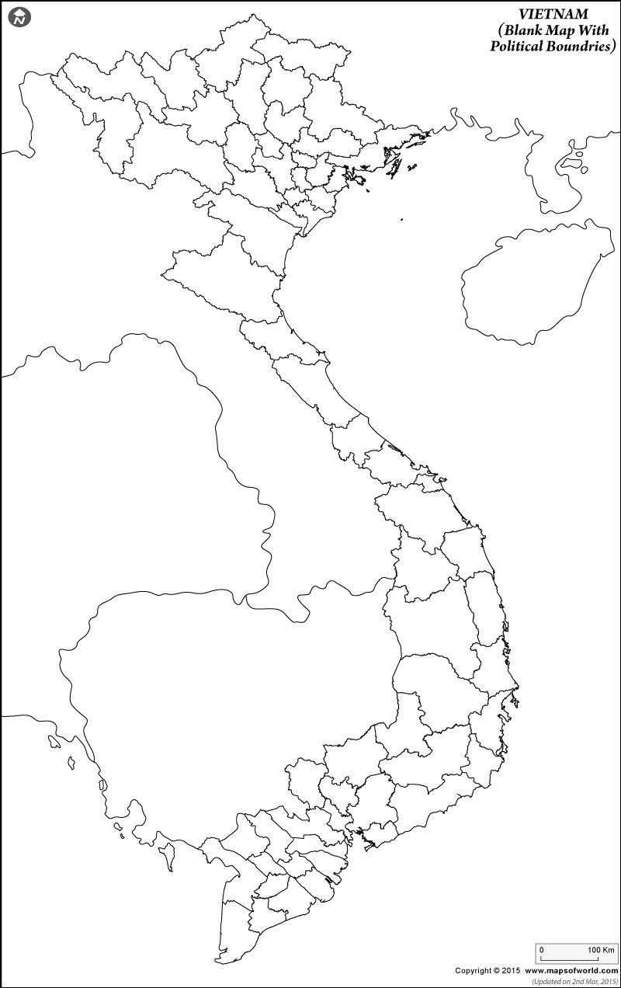
+ Tô màu vùng Trung du và miền núi Bắc Bộ.
+ Ghi tên các tỉnh ở vùng Trung du và miền núi Bắc Bộ.
+ Diện tích vùng Trung du và miền núi Bắc Bộ: ………………………………………………..
+ Trung du và miền núi Bắc Bộ tiếp giáp với vùng: …………………………………………….
+ Trung du và miền núi Bắc Bộ tiếp giáp với quốc gia: ………………………………………….
+ Các cửa khẩu quốc tế quan trọng của vùng: …………………………………………………..
+ Ý nghĩa của vị trí và phạm vi lãnh thổ: ………………………………………………………..
…………………………………………………..……………………………………………….

- Thực hiện nhiệm vụ:
+ HS làm việc theo nhiệm vụ được giao trong 5 phút.
HSKT: Đọc được tên các tỉnh trong vùng, dân số diện tích
- Báo cáo, thảo luận:
+ GV yêu cầu các cặp đổi bài chấm chéo theo đáp án GV đưa ra.
+ Cho điểm 3 cặp có điểm cao nhất.
- Kết luận, nhận định:
+ GV nhận xét phần làm việc của HS, đưa ra thông tin đánh giá, chuẩn kiến thức
+ HS ghi bài.
Hoạt động 2: TÌM HIỂU VỀ ĐẶC ĐIỂM ĐIỀU KIỆN TỰ NHIÊN VÀ TÀI NGUYÊN THIÊN NHIÊN
a) Mục tiêu: Trình bày được đặc điểm phân hoá thiên nhiên giữa Đông Bắc và Tây Bắc; các thế mạnh để phát triển công nghiệp, lâm – nông – thuỷ sản, du lịch.
b) Nội dung: HS thực hiện 2 nhiệm vụ:
(1) lập bảng so sánh thiên nhiên giữ Đông Bắc và Tây Bắc.
(2) vẽ sơ đồ tư duy về thế mạnh để phát triển kinh tế của vùng Trung du và miền núi Bắc Bộ.
c) Sản phẩm:
- Bảng so sánh.
- Mindmap.
- Câu trả lời của HS.
d) Tổ chức thực hiện:
- Chuyển giao nhiệm vụ:
Nhiệm vụ 1 | + Các nhóm đọc SGK, lập bảng so sánh thiên nhiên giữa Đông Bắc và Tây Bắc trong 10 phút theo mẫu sau:  Bảng so sánh thiên nhiên giữa Đông Bắc và Tây Bắc  Nhóm:………………………..  Thiên nhiên Giống nhau Khác nhau Đông Bắc Tây Bắc  Địa hình  Khí hậu  Sông, hồ  Sinh vật  Khoáng sản
Nhiệm vụ 2 | + Các nhóm đọc SGK, chọn 1 trong 2 hình thức sau: thiết kế poster hoặc vẽ mindmap về thế mạnh để phát triển kinh tế của vùng Trung du và miền núi Bắc Bộ trong 10 phút trên giấy A3 hoặc A2).

Thực hiện nhiệm vụ:
+ Các nhóm thực hiện nhiệm vụ nghiêm túc.
+ GV quan sát, hỗ trợ.
- Báo cáo, thảo luận:
Nhiệm vụ 1 | + GV gọi đại diện của 2 nhóm lên bảng: 1 nhóm trình bày 1 tiêu chí, 1 nhóm còn lại nhận xét, cho điểm. (Ví dụ gọi nhóm 1 trình bày địa hình, nhóm 2 sẽ lắng nghe và nhận xét, cho điểm. Sau đó ngược lại: nhóm 2 trình bày khí hậu, nhóm 1 sẽ lắng nghe và nhận xét, cho điểm.)  + Tương tự như vậy, gọi các nhóm khác lên bảng trình bày cho đến khi hết các tiêu chí.
Nhiệm vụ 2 | + Các nhóm dán sản phẩm lên bảng.  + GV gọi 1 nhóm trình bày.  + Các nhóm khác lắng nghe, nhận xét, bổ sung.

- Kết luận, nhận định:
+ GV: Nhận xét, khen ngợi phần làm việc của HS.
+ HS: Lắng nghe, ghi bài.
+ GV cung cấp thêm thông tin, hình ảnh, video về tự nhiên của vùng.
- Video: Hơn 200 con trâu, bò chết cóng sau 5 ngày miền bắc rét kỷ lục:
https://www.youtube.com/watch?v=6Nl8_zCi0WQ
- Video: Mùa hoa mận trắng ở cao nguyên Mộc Châu:
https://www.youtube.com/watch?v=oOMUkLn4-ak&t=9s
- Hình ảnh:
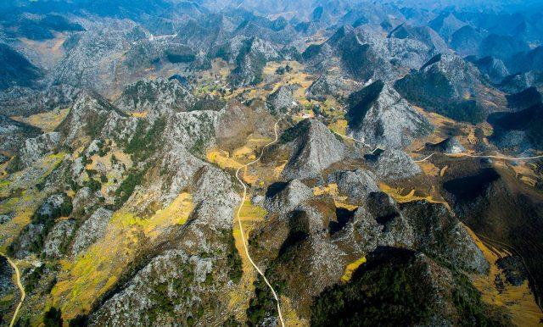 | 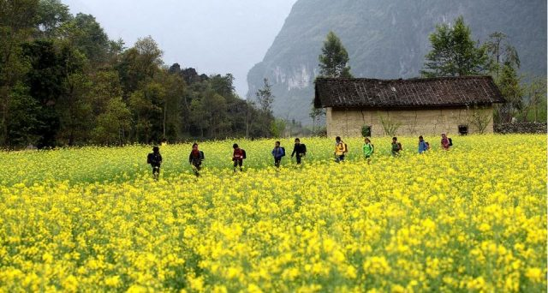
Cao nguyên đá Đồng Văn (Hà Giang).  Nằm ở độ cao trung bình từ 1000 – 1600m so với mực nước biển. Cao nguyên đá Đồng Văn là một trong những vùng đá vôi đặc biệt, chứa đựng những dấu ấn tiêu biểu về lịch sử phát triển vỏ Trái đất, những hiện tượng tự nhiên, cảnh quan đặc sắc về thẩm mỹ, tính đa dạng sinh học cao và truyền thống văn hóa lâu đời của cộng đồng cư dân bản địa. Năm 2010, cao nguyên này đã được Hội đồng tư vấn Mạng lưới Công viên Địa chất toàn cầu chính thức công nhận là Công viên địa chất toàn cầu. | Mùa xuân cũng là lúc hoa cải nở vàng rực. Cao nguyên đá Đồng Văn có lẽ đẹp nhất là khi xuân về. Lúc ấy khắp núi đồi đâu đâu cũng phủ một màu vàng rực của hoa cải, những mái nhà rêu phong được điểm thêm những cánh hoa đào đỏ thắm, những bông hoa mận trắng tinh khôi.
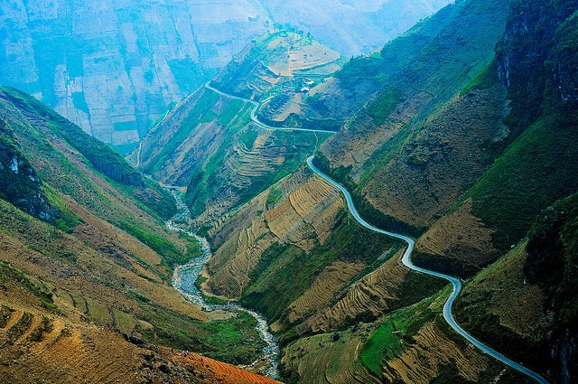 | 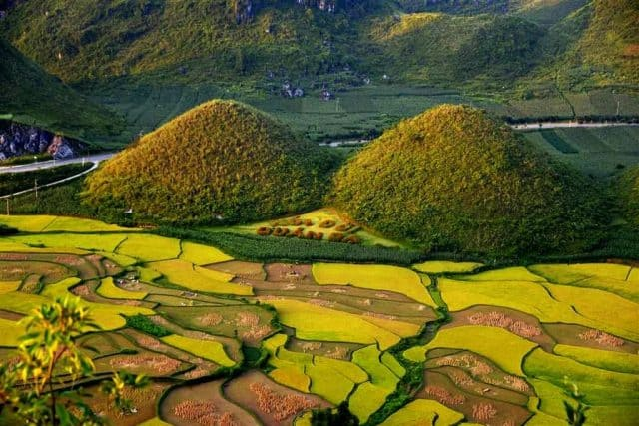
Đèo Mã Pí Lèng và dòng sông Nho Quế. Mã Pí Lèng được mệnh danh là tứ đại đỉnh đèo của Tây Bắc với độ cao 1200m. Đèo nằm trong khu vực cao nguyên đá Đồng Văn.  Đèo Mã Pì Lèng Đèo được xây dựng từ những năm 60 thế kỷ trước. Đèo còn được gọi là con đường Hạnh Phúc vì nó được mở để các phương tiện giao thông đi lại qua các huyện Đồng Văn và Mèo Vạc nhằm xóa đói, giảm nghèo cho các hộ dân ở các vùng núi xa xôi này. | Núi Đôi Quản Bạ còn có tên gọi khác là Núi Đôi hoặc Núi Cô Tiên, có niên đại cách đây khoảng 1,6 triệu đến 2 triệu năm, nằm ở phía Tây Nam của Công viên địa chất toàn cầu Cao nguyên đá Đồng Văn.
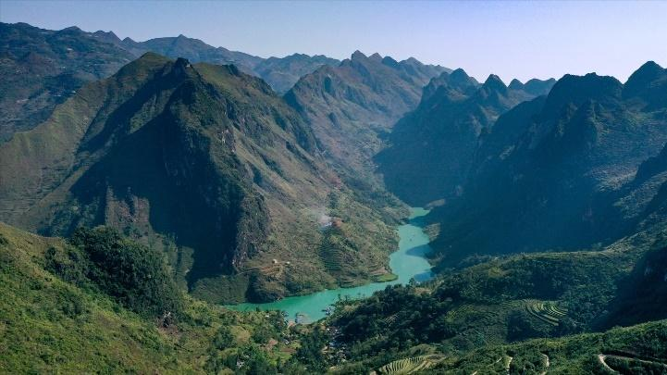 | 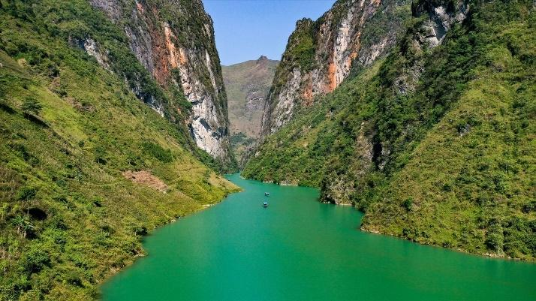
Đứng trên đỉnh Mã Pì Lèng ngoài chiêm ngưỡng vẻ đẹp của núi cao hiểm trở, còn có cơ hội ngắm nhìn Hẻm vực Tu Sản được mệnh danh là hẻm vực sâu nhất Việt Nam cũng như Đông Nam Á, với chiều cao vách đá lên đến 800m, dài 1,7km và sâu gần 1km, là kỳ quan độc nhất vùng cao nguyên đá Đồng Văn.
Nguồn: https://www.vntrip.vn/cam-nang/cao-nguyen-da-dong-van-34244
https://tourhot24h.vn/co-mot-ma-pi-leng-tuyet-tac-ben-song-nho-que-uon-luon-hien-hoa/
https://baodantoc.vn/kham-pha-ve-dep-hem-tu-san-hem-vuc-sau-nhat-tai-dong-nam-a-o-ha-giang-1641555022891.htm

Hoạt động 3: TÌM HIỂU VỀ ĐẶC ĐIỂM DÂN CƯ VÀ XÃ HỘI
a) Mục tiêu: Nhận xét được đặc điểm nổi bật về thành phần dân tộc, phân bố dân cư và chất lượng cuộc sống dân cư.
b) Nội dung: HS tham gia trò chơi hiểu ý đồng đội để tìm các từ khóa về dân cư và chất lượng cuộc sống của vùng sau đó kết nối các từ khóa để trình bày đặc điểm nổi bật về phân bố dân cư, thành phần dân tộc vùng Trung du và miền núi Bắc Bộ. Đồng thời nhận xét chất lượng cuộc sống dân cư của vùng.
c) Sản phẩm: Câu trả lời của học sinh.
d) Tổ chức thực hiện:
- Chuyển giao nhiệm vụ:
+ GV gọi lần lượt từng HS lên bảng, mỗi HS bốc thăm 1 từ khóa, sau đó diễn tả để 1 bạn ở dưới lớp đoán từ khóa đó.
+ Khi HS lên bảng diễn tả, HS chọn 1 HS ở dưới đứng lên đoán. Nếu trả lời đúng thì cả cặp được điểm, sai thì chọn 1 bạn khác đoán, nếu trả lời đúng thì cả cặp được điểm. Sai thì không có điểm. Sau 2 lần đoán đều sai thì người diễn tả sẽ cung cấp và ghi lên bảng từ khóa.
Các từ khóa | - Mật độ dân số thấp  - Nhiều dân tộc  - Kinh nghiệm  - Đoàn kết  - Nâng cao  - Nông thôn mới  - Khó khăn

- Thực hiện nhiệm vụ:
+ HS thực hiện nhiệm vụ nghiêm túc.
+ GV quan sát, hỗ trợ.
- Báo cáo, thảo luận:
+ Thực hiện xong trò chơi, GV yêu cầu HS dựa vào SGK, kết nối các từ khóa để trình bày đặc điểm nổi bật về phân bố dân cư, thành phần dân tộc vùng Trung du và miền núi Bắc Bộ. Đồng thời nhận xét chất lượng cuộc sống dân cư của vùng.
- Kết luận, nhận định:
+ GV: Nhận xét, khen ngợi phần làm việc của HS.
+ GV chuẩn kiến thức.
+ GV cung cấp thêm thông tin, hình ảnh, video về dân cư xã hội của vùng.
- Video: Tết Độc lập của các dân tộc vùng Tây Bắc
https://www.youtube.com/watch?v=vdlUkxtSWPY
- Video: Tục Bắt Vợ Có Vi Phạm Pháp Luật?
https://www.youtube.com/watch?v=kLmfeTpBzJs
- Hình ảnh: Rực rỡ sắc màu trang phục các dân tộc thiểu số vùng Tây Bắc:
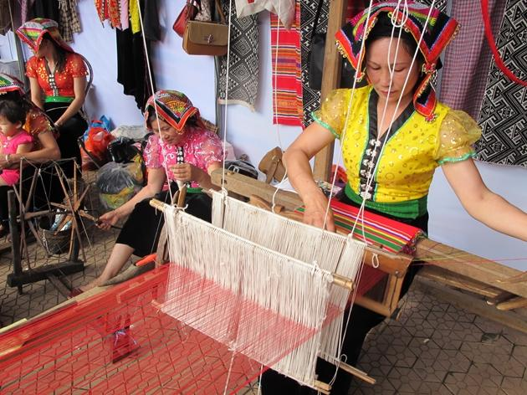 | 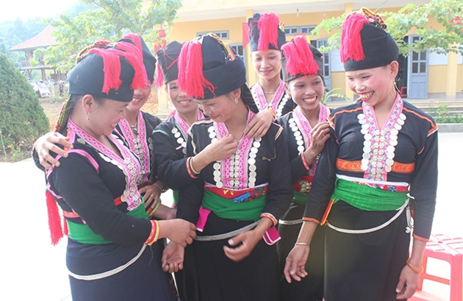
Bộ trang phục phụ nữ Thái gồm khăn piêu, áo cóm, váy đen, thắt lưng xanh và dây xà tích bạc. Khăn piêu thêu hoa văn rực rỡ, áo cóm ngắn ngang thắt lưng, ôm sát cơ thể, làm nổi bật những đường nét duyên dáng của các cô gái Thái. Bộ trang phục truyền thống trang nhã, tôn lên vẻ đẹp, niềm tự hào của đồng bào Thái Tây Bắc. | Trang phục của phụ nữ dân tộc Khơ Mú gần gũi với trang phục của phụ nữ dân tộc Thái. Trên góc khăn piêu của phụ nữ Khơ Mú được đính chùm tua hoa màu hồng hay màu đỏ làm cho người phụ nữ Khơ Mú nổi bật giữa đại ngàn. Chiếc áo cóm của phụ nữ Khơ Mú có hai hàng cúc bướm được đính bằng những đồng bạc lấp lánh. Váy phụ nữ Khơ Mú dài chấm gót, được thêu hoa giống như người Lào. Đây là bản sắc riêng của người Khơ Mú.
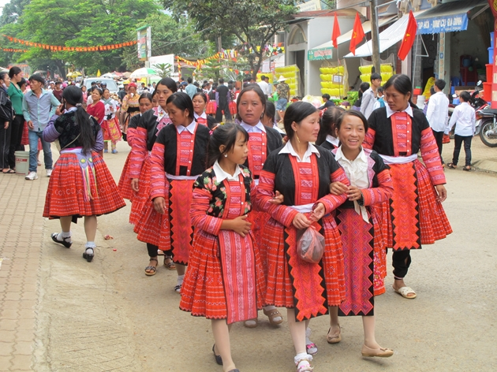 | 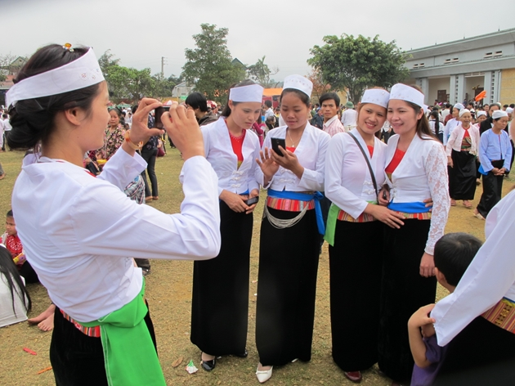
Trang phục của người Mông (cả trai và gái) có bản sắc riêng, không giống bất cứ trang phục dân tộc nào vùng Tây Bắc. Trang phục của phụ nữ Mông được thêu hoa văn rực rỡ. Áo xẻ ngực, váy xòe hoặc quần chân què, phía trước có tấm vải che dài xuống gần gối. | Trang phục truyền thống của nữ dân tộc Mường không lộng lẫy, rực rỡ mà trang nhã, hài hòa, mang đậm dấu ấn của người Việt cổ. Khi người phụ nữ Mường diện trang phục truyền thống gắn với phong thái nhẹ nhàng, cảm thấy tự tin, mềm mại và uyển chuyển. Phụ nữ Mường mặc trang phục truyền thống khi ở nhà, tiếp khách và cả khi xuống đồng, lên nương. Đây là nét văn hóa đẹp của người phụ nữ dân tộc Mường thể hiện lòng tự tôn dân tộc.
Nguồn: https://thanhtra.com.vn/xa-hoi/van-hoa/ruc-ro-sac-mau-trang-phuc-cac-dan-toc-thieu-so-vung-tay-bac-205746.html

Hoạt động 4: TÌM HIỂU VỀ SỰ PHÁT TRIỂN VÀ PHÂN BỐ CÁC NGÀNH KINH TẾ
a) Mục tiêu: Trình bày được sự phát triển và phân bố một trong các ngành kinh tế của vùng Trung du và miền núi Bắc Bộ.
b) Nội dung: Các nhóm vẽ infographic về sự phát triển và phân bố các ngành kinh tế của vùng Trung du và miền núi Bắc Bộ.
c) Sản phẩm: Bản vẽ infographic và câu trả lời của học sinh.
d) Tổ chức thực hiện:
- Chuyển giao nhiệm vụ:
+ GV yêu cầu các nhóm vẽ infographic về sự phát triển và phân bố các ngành kinh tế của vùng Trung du và miền núi Bắc Bộ.
+ Chuẩn bị: giấy A2, màu, bút.
+ Thời gian 15 phút.
- Thực hiện nhiệm vụ:
+ HS làm việc theo tiến độ.
- Báo cáo, thảo luận:
+ Hết giờ vẽ infographic, các nhóm để sản phẩm tại chỗ, mỗi nhóm cử 1 HS ở lại thuyết trình, các HS khác di chuyển theo chiều kim đồng hồ qua các nhóm khác để nghe thuyết trình và đặt câu hỏi. Thời gian dừng lại ở mỗi nhóm để nghe thuyết trình là 1’30 giây.
- Kết luận, nhận định:
+ GV: Nhận xét, khen ngợi phần làm việc của HS.
+ GV chuẩn kiến thức và cho HS xem video mở rộng về thủy điện Sơn La: Nhà Máy Thủy Điện Sơn La Mở Rộng Như Thế Nào? https://www.youtube.com/watch?v=8iMyneHmdYQ
Hoặc video THUỶ ĐIỆN SƠN LA: LỚN NHẤT ĐÔNG NAM Á, NIỀM TỰ HÀO VIỆT NAM https://www.youtube.com/watch?v=k1ReBlI4-pQ
+ GV cung cấp thêm thông tin, hình ảnh, video về kinh tế của vùng.
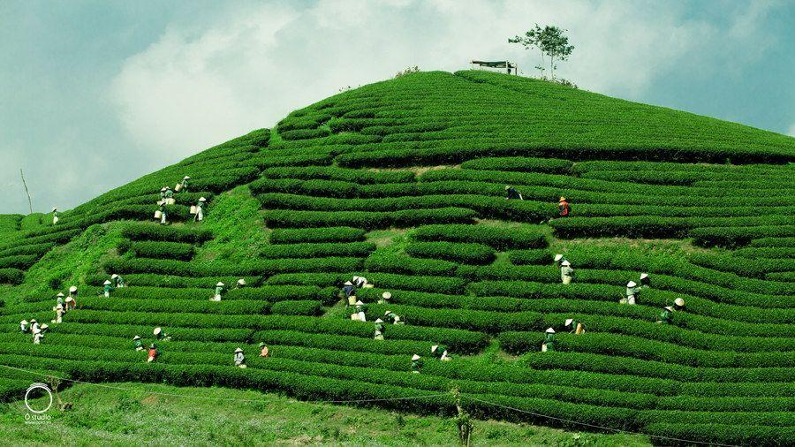 | 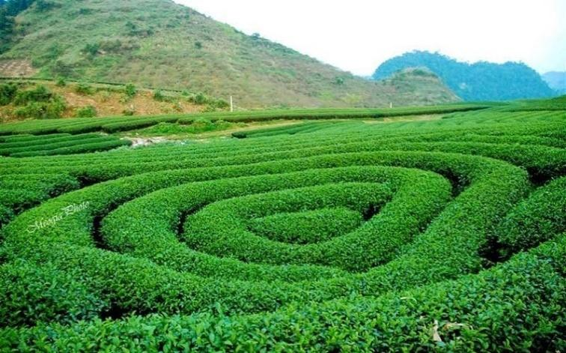
ĐỒI CHÈ MỘC CHÂU, SƠN LA
Chè được trồng nhiều nhất là ở thị trấn nông trường Mộc Châu. Nơi đây cũng là một trong số 3 khu vực sở hữu đồi chè trái tim ấn tượng và thu hút nhiều khách du lịch nhất.

3. LUYỆN TẬP (… phút)
a) Mục tiêu:
- Kiểm tra, củng cố và ôn tập lại nội dung đã học.
- Tạo không khí vui vẻ cho HS.
b) Nội dung: 2 đội được yêu cầu chơi trò chơi theo hình thức đối kháng trực tiếp. Đội nào trả lời được nhiều đáp án đúng thì chiến thắng.
c) Sản phẩm:
- Câu trả lời miệng của HS.
d) Tổ chức thực hiện:
- Chuyển giao nhiệm vụ:
+ HS làm việc theo đội. GV chia lớp thành 2 đội.
+ Các HS trong đội đếm STT từ 1 – hết. GV quay số ngẫu nhiên để gọi 2 HS (mỗi đội 1 HS) đứng lên trả lời câu hỏi theo hình thức đối kháng trực tiếp. HS nào giơ tay trả lời trước và trả lời đúng thì điểm được tính cho đội đó. Sai thì đội còn lại trả lời. Cả 2 bạn đứng lên đều sai thì cơ hội dành cho 1 bạn giơ tay ở dưới, trả lời đúng thì điểm được tính cho đội.
- Câu 1: Đông Bắc hay Tây Bắc cao hơn?
- Câu 2: Kể tên các nhà máy thủy điện lớn của vùng.
- Câu 3: TDMNBB có diện tích cây nào sau đây lớn nhất cả nước?
- Cao su. B. Cà phê. C. Chè. D. Cây ăn quả
- Câu 4: Hãy nêu 4 ý về dân cư và chất lượng cuộc sống của vùng.
- Câu 5: Vật nuôi nào của vùng chiếm số lượng lớn nhất cả nước?
- Câu 6: Kể tên 7 tỉnh thuộc vùng TDMNBB.
- Câu 8: Trình bày thuận lợi và khó khăn của vị trí và phạm vi lãnh thổ vùng TDMNBB.
- Câu 9: TDMNBB có khí hậu gì?
- Câu 10: Trình bày 5 thế mạnh để phát triển du lịch của vùng.
- Thực hiện nhiệm vụ:
+ HS thực hiện nhiệm vụ theo yêu cầu.
+ GV viết tên 2 đội lên bảng, 2 đội A, B (hoặc cho 2 đội đặt tên khác theo chủ đề). Đội nào trả lời đúng, GV đánh dấu trên bảng để khi kết thúc trò chơi dễ tổng kết
- Báo cáo, thảo luận:
+ GV bốc thăm số, HS lên bảng trả lời.
+ HS nào giơ tay trả lời trước và trả lời đúng thì điểm được tính cho đội đó. Sai thì đội còn lại trả lời.
+ Cả 2 bạn đứng lên đều sai thì cơ hội dành cho 1 bạn giơ tay ở dưới, trả lời đúng thì điểm được tính cho đội đó.
- Kết luận, nhận định:
+ GV khen ngợi sự tích cực của các HS.
+ GV chuẩn kiến thức cho cả lớp.
+ HS lắng nghe, sửa bài sai.
4. VẬN DỤNG (… phút)
a) Mục tiêu: Vận dụng được kiến thức và kĩ năng đã học để thực hiện nhiệm vụ thực tiễn liên quan.
b) Nội dung: Các nhóm chọn 1 trong 3 nhiệm vụ sau:
(1) Đưa ra những giải pháp nhằm nâng cao đời sống nhân dân của vùng theo hình thức khăn trải bàn.
(2) Sưu tầm thông tin và trình bày về một dân tộc sinh sống ở vùng Trung du và miền núi Bắc Bộ.
(3) Thu thập thông tin, giới thiệu về một trong các nhà máy thủy điện của vùng (Tên nhà máy, năm xây dựng, năm khánh thành, quy mô, công suất, vai trò).
c) Sản phẩm:
Bài làm và câu trả lời của học sinh.
d) Tổ chức thực hiện:
- Chuyển giao nhiệm vụ:
+ Các nhóm chọn 1 trong 3 nhiệm vụ sau:
(1) Đưa ra những giải pháp nhằm nâng cao đời sống nhân dân của vùng theo hình thức khăn trải bàn.
(2) Sưu tầm thông tin và trình bày về một dân tộc sinh sống ở vùng Trung du và miền núi Bắc Bộ.
(3) Thu thập thông tin, giới thiệu về một trong các nhà máy thủy điện của vùng (Tên nhà máy, năm xây dựng, năm khánh thành, quy mô, công suất, vai trò).
+ Thời gian: 5 phút.
- Thực hiện nhiệm vụ:
+ HS nhiệm vụ nghiêm túc.
+ GV quan sát, hỗ trợ.
- Báo cáo, thảo luận:
+ (1) GV gọi lần lượt các nhóm trình bày giải pháp.
+ (2), (3) GV gọi các nhóm trình bày thông tin vừa tìm hiểu.
- Kết luận, nhận định:
+ GV khen ngợi sản phẩm của các HS.
+ GV tổng kết, chốt vấn đề.

IV. RÚT KINH NGHIỆM
………………………………………………………………………………………………
………………………………………………………………………………………………
………………………………………………………………………………………………
………………………………………………………………………………………………
………………………………………………………………………………………………
V. PHỤ LỤC
1/ NỘI DUNG GHI BÀI
I. Vị trí địa lí và phạm vi lãnh thổ
- Diện tích hơn 95 nghìn km² (28,7%).
- Gồm 14 tỉnh, chia thành hai tiểu vùng: Đông Bắc (Lạng Sơn, Cao Bằng, Bắc Kạn, Hà Giang, Tuyên Quang, Thái Nguyên, Phú Thọ, Lào Cai, Yên Bái, Bắc Giang) và Tây Bắc (Lai Châu, Điện Biên, Sơn La, Hoà Bình).
- Tiếp giáp với Đồng bằng sông Hồng, Bắc Trung Bộ và các nước Trung Quốc, Lào 🡪 thuận lợi trong việc thúc đẩy giao thương quốc tế và kết nối với các cảng biển ở vùng Đồng bằng sông Hồng.
🡪 Ý nghĩa quan trọng đối với bảo đảm an ninh quốc phòng của đất nước.
II. Đặc điểm điều kiện tự nhiên và tài nguyên thiên nhiên
1) Sự phân hoá thiên nhiên giữa Đông Bắc và Tây Bắc
Thiên nhiên | Giống nhau | Khác nhau | Đông Bắc | Tây Bắc
Địa hình | Chủ yếu là núi |  | - Núi trung bình và núi thấp.  - Hướng vòng cung. | - Núi cao nhất nước.  - Hướng Tây Bắc – Đông Nam.
Khí hậu | Nhiệt đới ẩm gió mùa có mùa đông lạnh |  | Mùa đông lạnh nhất nước.  2 đai cao:  - đai nhiệt đới gió mùa.  - đai cận nhiệt đới gió mùa trên núi. | Mùa đông ít lạnh hơn.  Đủ 3 đai cao:  - đai nhiệt đới gió mùa.  - đai cận nhiệt đới gió mùa trên núi.  - đai ôn đới gió mùa trên núi.
Sông, hồ | Đều có các hệ thống sông lớn ở nước ta |  | -Mạng lưới sông ngòi dày đặc.  -Hồ Ba Bể là hồ tự nhiên lớn nhất. | Thượng nguồn của nhiều con sông lớn.  Có tiềm năng về thuỷ điện lớn nhất cả nước.
Sinh vật | Rừng khá phát triển |  | Tỉ lệ che phủ rừng cao hơn so với Tây Bắc.  Sinh vật mang tính chất nhiệt đới, cận nhiệt. | Đủ 3 đai sinh vật là rừng nhiệt đới, rừng cận nhiệt đới và rừng ôn đới trên núi cao.
Khoáng sản | Đa dạng, giàu khoáng sản nhất cả nước |  | Giàu khoáng sản: Than, sắt, chì, kẽm, a-pa-tit, đá vôi,… | Ít khoáng sản hơn Đông Bắc, chủ yếu là đá vôi, pi-rit, đồng, đất hiếm, nước khoáng,…

2) Thế mạnh phát triển công nghiệp; lâm nghiệp, nông nghiệp, thuỷ sản và du lịch
- Địa hình, đất: Vùng có địa hình đa dạng (núi cao, các cao nguyên, cánh đồng thung lũng núi), có đất feralit đỏ vàng thuận lợi cho phát triển cây công nghiệp lâu năm, cây ăn quả, phát triển lâm nghiệp, sản xuất lương thực. Địa hình cac-xtơ khá phổ biến, thuận lợi cho phát triển du lịch.
- Khí hậu nhiệt đới ẩm gió mùa, có mùa đông lạnh và phân hoá theo độ cao địa hình, thuận lợi để trồng cây công nghiệp, cây ăn quả, cây dược liệu, cây rau có nguồn gốc cận nhiệt, ôn đới,... Bên cạnh đó, khí hậu còn đem lại lợi thế để phát triển du lịch với một số điểm du lịch nổi tiếng như: Sa Pa, Mẫu Sơn....
- Nguồn nước: Vùng có mạng lưới sông ngòi khá dày đặc, nhiều sông có tiềm năng lớn về thuỷ điện. Sông ngòi ở đây còn có giá trị về nuôi thuỷ sản nước ngọt (cá biển, cá lăng, cá hồi,...), nước tưới cho nông nghiệp. Các hồ thuỷ điện, thuỷ lợi, hồ tự nhiên, nguồn nước nóng,... tạo điều kiện để phát triển du lịch.
- Rừng: Vùng có diện tích rừng lớn với nhiều vườn quốc gia có cảnh quan thiên nhiên độc đáo, hệ sinh thái đa dạng như: Vườn quốc gia Hoàng Liên, Vườn quốc gia Ba Bể,... là cơ sở để phát triển lâm nghiệp, du lịch sinh thái,...
- Khoáng sản đa dạng, nhiều loại có giá trị kinh tế, tạo điều kiện cho vùng phát triển công nghiệp khai thác và chế biển khoáng sản như: a-pa-tit, than, đồng, thiếc, đá vôi,...
III. Đặc điểm dân cư và xã hội
1. Thành phần dân tộc
- Vùng có nhiều dân tộc sinh sống nhất cả nước. Dân tộc Kinh chiếm gần 44 %, các dân tộc thiểu số (Tày, Nùng, Thái, Mường, Hmông, Dao,...) chiếm hơn 56 % dân số của vùng. Các dân tộc sinh sống đan xen nhau khá phổ biến.
-Trình độ dân trí, trình độ của người lao động và mức sống dân cư trong vùng ngày càng nâng cao.
- Các dân tộc có nhiều kinh nghiệm trong sản xuất nông nghiệp, lâm nghiệp. Mỗi dân tộc đều có nét văn hoá riêng nhưng luôn đoàn kết, sát cánh cùng nhau xây dựng và phát triển kinh tế – xã hội.
2. Phân bố dân cư
- Vùng có số dân khoảng 12,9 triệu người, chiếm 13,1 % dân số cả nước (năm 2021).
- Mật độ dân số của vùng thấp hơn mật độ dân số trung bình cả nước (năm 2021 là 136 người/km²). Mật độ dân số có sự khác nhau giữa trung du và miền núi, giữa thành thị và nông thôn,...
- Tỉ lệ dân thành thị chiếm 20,5 % trong tổng số dân (năm 2021).
3. Chất lượng cuộc sống dân cư
- Nhờ đẩy mạnh phát triển kinh tế – xã hội, chất lượng cuộc sống của người dân trong vùng ngày càng cải thiện, thu nhập bình quân đầu người tăng, tỉ lệ hộ nghèo giảm.
- Trình độ dân trí, chăm sóc sức khoẻ cho người dân trong vùng cũng được nâng cao. Năm 2021, tỉ lệ người từ 15 tuổi trở lên biết chữ là 90,6 %, tuổi thọ trung bình là 71,2 tuổi.
- Quá trình xây dựng nông thôn mới đã tác động tích cực đến chất lượng cuộc sống dân cư của vùng: cơ sở hạ tầng được cải thiện, kinh tế phát triển, mức sống người dân tăng, giáo dục, y tế được chú trọng.... Tuy nhiên, ở một số khu vực núi cao, biên giới còn gặp khó khăn trong việc cải thiện chất lượng cuộc sống của người dân.
IV. Sự phát triển và phân bố các ngành kinh tế
Kinh tế của vùng Trung du và miền núi Bắc Bộ phát triển khá nhanh, năm 2021 đóng góp 8,7 % GDP cả nước. Cơ cấu kinh tế có sự chuyển dịch theo hướng công nghiệp hoá, hiện đại hoá, phát triển kinh tế xanh và kinh tế tuần hoàn.
1. Nông nghiệp và lâm nghiệp
a) Nông nghiệp
– Phát triển cây công nghiệp lâu năm, cây ăn quả, cây dược liệu
+ Cây công nghiệp lâu năm: Trung du và miền núi Bắc Bộ là một trong những vùng chuyên canh cây công nghiệp lâu năm lớn của cả nước, trong đó chè là cây trồng chủ lực, được trồng nhiều ở Thái Nguyên, Phú Thọ, Yên Bái, Hà Giang, Tuyên Quang,... Thương hiệu chè Shan tuyết Mộc Châu (Sơn La), chè Shan tuyết Hà Giang, chè Tân Cương (Thái Nguyên) nổi tiếng trong nước và thế giới. Mô hình sản xuất hữu cơ, truy xuất nguồn gốc,... đang được triển khai ở một số vùng trồng chè. Trong những năm gần đây, vùng còn phát triển cây cà phê ở Sơn La, bước đầu cho hiệu quả cao.
+ Cây ăn quả: Trung du và miền núi Bắc Bộ là vùng trồng cây ăn quả lớn của nước ta. Diện tích trồng cây ăn quả tăng nhanh, cơ cấu đa dạng, bao gồm lê, mận, xoài, nhãn, vải, cam,... Một số cây được trồng theo tiêu chuẩn VietGap, GlobalGap đáp ứng điều kiện xuất khẩu. Cây ăn quả phân bố rộng khắp các tỉnh nhưng tập trung nhiều ở Sơn La, Bắc Giang, Tuyên Quang, Lạng Sơn, Hoà Bình,...
+ Cây dược liệu: Trung du và miền núi Bắc Bộ cũng là vùng trồng dược liệu có quy mô lớn của nước ta (chiếm hơn 67 % diện tích cả nước năm 2021). Các loại cây dược liệu chủ yếu là: quế (Yên Bái); hồi (Lạng Sơn, Cao Bằng); tam thất, đương quy, đỗ trọng, thảo quả (Lào Cai, Hà Giang, Sơn La),...
- Chăn nuôi gia súc
Vùng đứng đầu cả nước về số lượng trâu và lợn. Trâu được nuôi nhiều ở Hà Giang, Điện Biên, Sơn La. Lợn được nuôi nhiều ở Bắc Giang, Phú Thọ, Thái Nguyên. Chăn nuôi bò sữa cũng được chú trọng phát triển, đặc biệt là ở Mộc Châu (Sơn La).
b) Lâm nghiệp
- Trong những năm gần đây, nhờ thực hiện chính sách giao đất cho người dân và chuyển mạnh sang trồng rừng sản xuất nên diện tích rừng trồng của vùng Trung du và miền núi Bắc Bộ ngày càng mở rộng, năm 2021 đạt 1,6 triệu ha. Nhờ có nhiều chính sách thu hút nguồn lực đầu tư vào lĩnh vực chế biến và tiêu thụ lâm sản nên sản lượng gỗ khai thác của vùng cũng tăng, năm 2021 là 5,4 triệu m³.
3. Công nghiệp
a) Khai thác khoáng sản và thuỷ điện
- Một số khoáng sản đã được khai thác như a-pa-tit ở Lào Cai (năm 2021 đạt 2,7 triệu tấn); than, quặng sắt ở Thái Nguyên; chì, kẽm ở Bắc Kạn, Tuyên Quang; đất hiếm với quy mô nhỏ ở Lai Châu; đá vôi ở nhiều nơi như: Hoà Bình, Sơn La, Lai Châu, Hà Giang,...
- Trong vùng đã xây dựng được nhiều nhà máy thuỷ điện. Các nhà máy thuỷ điện có công suất lớn là: Sơn La (2 400 MW), Hoà Bình (1 920 MW), Lai Châu (1 200 MW),… Các nhà máy thuỷ điện đóng vai trò quan trọng đối với sự phát triển kinh tế – xã hội và quá trình công nghiệp hoá, hiện đại hoá đất nước, tạo động lực cho sự phát triển của vùng.
b) Các ngành công nghiệp khác
- Công nghiệp chế biến rau quả phát triển mạnh và phân bố rộng khắp các tỉnh, góp phần ổn định các vùng sản xuất, tạo ra nhiều mặt hàng phục vụ tiêu dùng và xuất khẩu.
- Công nghiệp sản xuất sản phẩm điện tử, máy vi tính phát triển nhanh. Các ngành công nghiệp này tập trung ở các trung tâm công nghiệp Phổ Yên (Thái Nguyên), Bắc Giang.
4. Dịch vụ
- Ngành dịch vụ ngày càng phát triển, đóng góp 34,5 % trong cơ cấu GRDP của vùng (năm 2021). Các lĩnh vực du lịch, thương mại, giao thông vận tải,... được chú trọng đầu tư phát triển theo hướng nâng cao chất lượng và đa dạng hoá sản phẩm.
a) Du lịch
- Du lịch được xác định là ngành kinh tế thế mạnh của vùng, đang phát triển cả về số lượng và chất lượng. Năm 2021, vùng đón hơn 12 triệu lượt khách nội địa và hơn 190 nghìn lượt khách quốc tế. Thị trường du lịch mở rộng với các sản phẩm du lịch đặc thù gắn với truyền thống lịch sử, văn hoá dân tộc, cảnh quan thiên nhiên.
- Các địa điểm thu hút nhiều khách du lịch là: Sa Pa, Vườn quốc gia Hoàng Liên (Lào Cai); Mộc Châu (Sơn La); Di tích lịch sử Điện Biên Phủ (Điện Biên); Cao nguyên đá Đồng Văn (Hà Giang); Khu di tích Pác Bó, thác Bản Giốc (Cao Bằng), Mù Cang Chải (Yên Bái);...
- Xu hướng phát triển du lịch của vùng là tập trung vào du lịch sinh thái, du lịch cộng đồng gắn với bảo tồn giá trị văn hoá dân tộc đặc sắc, du lịch về cội nguồn,….
b) Các ngành dịch vụ khác
- Thương mại: Trong những năm gần đây, hoạt động nội thương và ngoại thương của vùng ngày càng phát triển. Tổng mức bán lẻ hàng hoá và doanh thu dịch vụ tiêu dùng của vùng năm 2021 chiếm 6,1 % của cả nước. Các tỉnh có hoạt động thương mại phát triển là: Thái Nguyên, Bắc Giang, Phú Thọ.
- Giao thông vận tải: Năm 2021, khối lượng hàng hoá vận chuyển của vùng chiếm 10,3 % tổng khối lượng vận chuyển hàng hoá của cả nước. Trong vùng đã hình thành hệ thống đường bộ cao tốc kết nối với Thủ đô Hà Nội và các trung tâm kinh tế, các cửa khẩu, cảng biển quốc tế, như: cao tốc Hà Nội – Thái Nguyên – Chợ Mới (Bắc Kạn), Hà Nội – Lào Cai, Hoà Lạc – Hoà Bình, Hà Nội – Bắc Giang, Bắc Giang – Lạng Sơn. Trong vùng có 5 tuyến đường sắt quốc gia, trong đó có hai tuyến đường sắt liên vận quốc tế Hà Nội – Đồng Đăng (Lạng Sơn) và Hà Nội – Lào Cai. Trong vùng có cảng hàng không nội địa Điện Biên Phủ (thuộc tỉnh Điện Biên).
- Tài chính ngân hàng: Trong những năm gần đây, hoạt động tài chính, ngân hàng của vùng Trung du và miền núi Bắc Bộ khá phát triển. Việc chuyển đổi số đã góp phần quan trọng trong phát triển kinh tế – xã hội của vùng.

2/ Phản hồi PHT
PHIẾU HỌC TẬP
HỌ VÀ TÊN …………………………………………………………………………………….
+ Tô màu vùng Trung du và miền núi Bắc Bộ.
+ Ghi tên các tỉnh ở vùng Trung du và miền núi Bắc Bộ: Vùng gồm 14 tình là: Lạng Sơn, Cao Bằng, Hà Giang, Lào Cai, Lai Châu, Điện Biên, Sơn La, Bắc Giang, Thái Nguyên, Bắc Kạn, Tuyên Quang, Phú Thọ, Yên Bái, Hoà Bình.
+ Diện tích vùng Trung du và miền núi Bắc Bộ: hơn 95 nghìn km² (chiếm 28,7% diện tích cả nước năm 2021).
+ Trung du và miền núi Bắc Bộ tiếp giáp với vùng: Đồng bằng sông Hồng, Bắc Trung Bộ.
+ Trung du và miền núi Bắc Bộ tiếp giáp với quốc gia: Trung Quốc, Lào.
+ Các cửa khẩu quốc tế quan trọng của vùng: Hữu Nghị, Lào Cai, Tây Trang (Xem trong Atlat hoặc bản đồ tự nhiên SGK)
+ Ý nghĩa của vị trí và phạm vi lãnh thổ: ý nghĩa quan trọng đối với bảo đảm an ninh quốc phòng của đất nước.

Bảng so sánh thiên nhiên giữa Đông Bắc và Tây Bắc
Nhóm:………………………..
Thiên nhiên | Giống nhau | Khác nhau | Đông Bắc | Tây Bắc
Địa hình | Chủ yếu là núi |  | - Núi trung bình và núi thấp.  - Hướng vòng cung. | - Núi cao nhất nước.  - Hướng Tây Bắc – Đông Nam.
Khí hậu | Nhiệt đới ẩm gió mùa có mùa đông lạnh |  | Mùa đông lạnh nhất nước.  2 đai cao:  - đai nhiệt đới gió mùa.  - đai cận nhiệt đới gió mùa trên núi. | Mùa đông ít lạnh hơn.  Đủ 3 đai cao:  - đai nhiệt đới gió mùa.  - đai cận nhiệt đới gió mùa trên núi.  - đai ôn đới gió mùa trên núi.
Sông, hồ | Đều có các hệ thống sông lớn ở nước ta |  | -Mạng lưới sông ngòi dày đặc.  -Hồ Ba Bể là hồ tự nhiên lớn nhất. | Thượng nguồn của nhiều con sông lớn.  Có tiềm năng về thuỷ điện lớn nhất cả nước.
Sinh vật | Rừng khá phát triển |  | Tỉ lệ che phủ rừng cao hơn so với Tây Bắc.  Sinh vật mang tính chất nhiệt đới, cận nhiệt. | Đủ 3 đai sinh vật là rừng nhiệt đới, rừng cận nhiệt đới và rừng ôn đới trên núi cao.
Khoáng sản | Đa dạng, giàu khoáng sản nhất cả nước |  | Giàu khoáng sản: Than, sắt, chì, kẽm, a-pa-tit, đá vôi,… | Ít khoáng sản hơn Đông Bắc, chủ yếu là đá vôi, pi-rit, đồng, đất hiếm, nước khoáng,…

3/ Các tài liệu khác
- https://www.bestprice.vn/blog/diem-den-8/deo-ma-pi-leng-667.html
- https://danviet.vn/bao-the-gioi-ghi-danh-thac-ban-gioc-la-mot-trong-cac-duong-bien-gioi-dep-nhat-the-gioi-20230216012316088.htm
- https://thanhtra.com.vn/xa-hoi/van-hoa/ruc-ro-sac-mau-trang-phuc-cac-dan-toc-thieu-so-vung-tay-bac-205746.html

